Р. И. Федотова

Основы изобразительного искусства

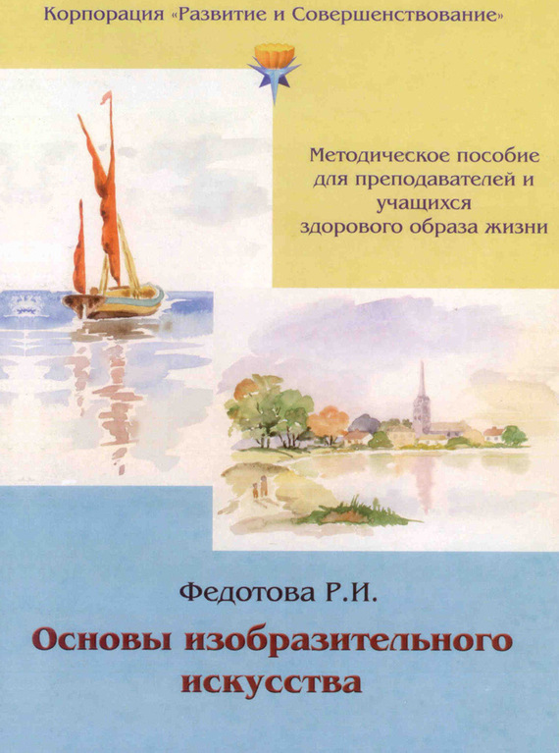

Аннотация

Методическое пособие, где кратко и с иллюстрациями описываются основные приёмы и законы изобразительного искусства.

Р. И. Федотова

Основы изобразительного искусства

Корпорация «Развитие и Совершенствование»
Методическое пособие для преподавателей и учащихся здорового образа жизни
Разработчики: 1. Корпорация «Развитие и Совершенствование».
2. Центр психофизического совершенствования «Единение».

Введение

Существует много способов развития и совершенствования человека. Пение, танцы – любое творчество, в том числе рисование, – это целый мир для совершенствования.
Рисование оказывает позитивное воздействие на душевное состояние человека. Психика становится более устойчивой, увеличивается способность к образному мышлению и восприятию действительности. Открывается видение гармонии и красоты природы, развиваются способности объёмного представления, воображения.
На занятиях по рисованию преподаватель учит занимающихся освобождаться от психических проблем и понимать через рисунок язык собственного подсознания, правильно воспринимать произведения искусства, картины и пейзажи.
О программе Программа рассчитана на 24 занятия, 24 академических часа.
Цели и задачи программы • Подготовка преподавателей по курсу «Основы изобразительного искусства».
• Овладение начальными основами изобразительного искусства и приёмами гармонизации психики человека с помощью изобразительного искусства.

Учебный план

Занятие 1
1. Материалы и инструменты для рисования (теория).
2. Карандаш. Техника работы карандашом. Рисунок «Горящая свеча» (практика).
Занятие 2 1. Понятие перспективы (теория).
2. Карандаш. Перспективное построение геометрических фигур. Конус, цилиндр, пирамида, куб (практика).
Занятие 3 1. Светотень в геометрических фигурах (теория).
2. Карандаш. Цилиндр, шар (практика).
Занятие 4 1. Светотень в натюрморте (теория).
2. Карандаш. Фрукты, кружка, кувшин (практика).
Занятие 5 1. Пейзаж. Элементы пейзажа (теория).
2. Карандаш. Деревья, кусты, цветы (практика).
Занятие 6 1. Пейзаж. Элементы пейзажа (теория).
2. Карандаш. Река, вода и отражение в ней, горы вдали, лес вдали, облака (практика).
Занятие 7 1. Пейзаж. Элементы пейзажа (теория).
2. Карандаш. Деревья и кусты с листвой, светотень (практика).
Занятие 8 1. Пейзаж. Перспективное построение (теория).
2. Карандаш. Передний, средний, дальний планы. Реки и другие водоёмы (практика).
Занятие 9 1. Пейзаж. Перспективное построение (теория).
2. Карандаш. Перспективное построение деревьев, дороги, высокого берега реки. Дом на линии горизонта, дом ниже линии горизонта (практика).
Занятие 10 1. Цветы. Построение цветов и листьев в объёме и пространстве (теория).
2. Карандаш. Ромашка, роза, разные листья (практика).
Занятие 11 1. Цветы. Построение цветов и листьев в объёме и пространстве (теория).
2. Карандаш. Кувшинка на воде. Ветка рябины, ягоды, листья (практика).
Занятие 12 1. Фигура человека. Детали (теория).
2. Карандаш. Голова: глаза, нос, рот, лицо (практика).
Занятие 13 1. Фигура человека. Детали (теория).
2. Карандаш. Рука, нога в разных ракурсах (практика).
Занятие 14 1. Фигура человека (теория).
2. Карандаш. Фигура человека анфас (практика).
Занятие 15 1. Фигура человека (теория).
2. Карандаш. Фигура человека в профиль (практика).
Занятие 16 1. Наброски фигуры человека (теория).
2. Карандаш. Наброски фигуры человека сидя, стоя, в разных ракурсах (практика).
Занятие 17 1. Наброски фигуры человека (теория).
2. Карандаш. Наброски фигуры человека сидя, стоя, в разных ракурсах (практика).
Занятие 18 1. Акварельные техники. Гризайль (теория).
2. Акварель. Натюрморт (практика).
Занятие 19 1. Акварельные техники. «По мокрому» (теория).
2. Акварель. Пейзаж (практика).
Занятие 20 1. Акварельные техники. «А-ля прима» (теория).
2. Акварель. Цветы (практика).
Занятие 21 1. Передача человеческих эмоций через рисунок (теория и практика).
Занятие 22 1. Светотень в цвете. Объём в цвете (теория).
2. Акварель. Портрет (практика).
Занятие 23 1. Акварель. Мой сказочный образ (практика).
Занятие 24 1. Акварель. Свободная тема. Образ или стилизованное изображение Солнца – Ра (практика).

1. Материалы и инструменты для рисования

Наброски карандашом
Карандаши выпускаются различной степени твёрдости, обозначаемой буквами М или В (мягкий), Т или Н (твёрдый) и F (средний) и цифрами перед ними, показывающими степень твёрдости. Карандаш для наброска подбирайте по типу бумаги.
Для набросков пригодна любая бумага – как белая, так и окрашенная в различные тона. Если бумага тонкая и рыхлая, выбирайте карандаш помягче. Для длительных рисунков необходима бумага не слишком гладкая, плотная и прочная, способная выдержать сильные нажимы карандаша, поправки и стирания резинкой.
Набросок, предназначенный для акварели, имеет свои особенности: • карандаш не должен просвечивать сквозь слой краски, поэтому линии делайте бледными и лаконичными;
• рисунок должен быть точным и выразительным, тогда вы уверенно будете работать цветом;
• учитесь наносить рисунок безошибочно, без употребления даже мягкой резинки (она может нарушить верхний слой бумаги, так что краски будут ложиться неровно, жухнуть);
• закончив подготовительный рисунок, слегка промойте бумагу чистой водой. Это освободит поверхность листа от лишнего графитного порошка и возможного загрязнения.
Акварель Для того чтобы заниматься акварельной живописью, необходимо иметь:
• набор красок;
• набор кистей;
• палитру;
• бумагу для акварели.
Рисовальные принадлежности надо правильно подобрать и аккуратно хранить, тогда они послужат вам долгое время.
Краски. Хорошие краски являются первым условием успешных занятий. Основное требование к краскам – однородность красящего пигмента. Если краска остаётся на бумаге в виде большого количества песчинок, то лучше ею не пользоваться. Высококачественные краски быстро разводятся водой и имеют однородный цвет, так как для их создания используются и качественные пигменты.
Большое количество красок не нужно, чтобы не путаться в их сочетаниях. Достаточно иметь 6-12 красок, например: голубая, кадмий жёлтый, красный и оранжевый, охра, умбра, изумрудно-зелёная, нейтральная чёрная. Можно подобрать и использовать при случае несколько приятных глазу сочетаний зелёных и коричневых тонов, синих и оранжевых и т. д.
Кисти. Удобно иметь разные кисти. Большая плоская кисть — чтобы покрывать бумагу водой, одновременно смывая пыль. Эта кисть достаточно мягкая, из белки или козы.
Большая круглая кисть (№ 6–8), основной инструмент живописи акварелью, из белки или колонка. Их ворс набирает достаточное количество влаги, отличается мягкостью и позволяет наносить сочные мазки. Ею можно не только наносить большие объёмы краски, но и рисовать кончиком кисти.
Для проработки деталей можно использовать маленькие круглые кисти из белки или колонка.
Правила хранения и ухода за кистями: храните кисти в вертикальном положении ворсом вверх;
• промывайте кисть всякий раз при смене цвета, тогда краски сохранятся чистыми и прозрачными;
• закончив рисовать, промойте и аккуратно протрите кисти.
Палитра. Бумажная палитра – самая удобная для акварельной живописи. Цвет палитры должен совпадать с цветом бумаги, на которой вы рисуете. Можно пользоваться пластмассовыми палитрами, которые обычно продаются в коробке вместе с красками.
Бумага для акварели должна быть: • белой. Если вы хотите использовать разнообразную цветовую гамму, то с белой бумагой работать будет проще. На тонированной бумаге цвета могут измениться непредсказуемым образом;
• с зернистой поверхностью, напоминающей поверхность холста. Зернистая поверхность дает возможность краскам закрепиться прочными и ровными прозрачными наслоениями. Такая поверхность долго держит влагу в порах бумаги. Акварель ляжет очень хорошо, если перед работой вы промоете бумагу чистой водой, используя толстую мягкую кисть или губку. Бумага с гладкой глянцевой поверхностью для акварели не подходит, так как краски по ней скользят, собираются капельками, как на промасленной бумаге;
• достаточно толстой. Тонкая писчая бумага быстро впитывает воду и портится, теряя форму, а краски на ней бледнеют.

2. Упражнения с карандашом

Чтобы научиться свободно владеть кистью и карандашом, нужно тренировать руку и глазомер. Карандаш держите свободно, не зажимая его, и рисуйте линии, едва касаясь карандашом бумаги.
Линия, или черта, проведённая на листе, является одним из основных элементов рисунка. В зависимости от назначения она может иметь различный характер и выражать разные свойства и черты предмета или явления, а также решать пластические и пространственные задачи.
Вспомогательная линия, или линия построения рисунка, может быть плоской и однообразной. Она определяет размещение рисунка на листе бумаги, передаёт основные пропорции и обозначает общий контур, абрис натуры.
Линия, несущая информацию о форме предмета и его пространственном положении, то усиливается, то ослабевает или совсем исчезает, сливаясь с окружающей средой, то появляется вновь и звучит с новой силой.
Линия в рисунке – итог работы над формой. Важно изначально уяснить различие между плоскостной и пространственной линиями.

3. Основные понятия перспективы

Понятие перспективы основывается на том явлении, что удалённые предметы кажутся меньше по размерам, чем это есть на самом деле.
Прежде всего надо определиться, что мы подразумеваем под словом «горизонт». Применительно к перспективе истинный горизонт – это просто горизонтальная линия, находящаяся на уровне наших глаз. В море или степи эта линия и есть горизонт. В иных случаях истинный горизонт может заслоняться холмами, деревьями или зданиями, поэтому его приходится вычислять (рис. 3.1).
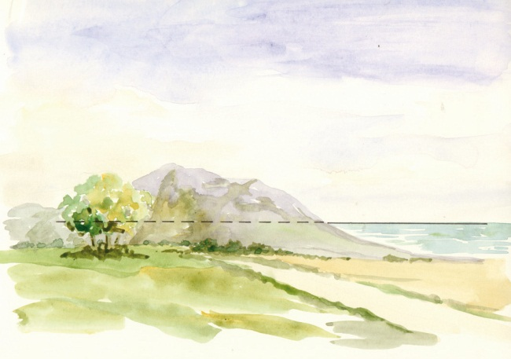

Рис. 3.1
Здесь линия горизонта определяется по линии моря. Не будь моря, мы определяли бы линию горизонта по воображаемой линии, находящейся на уровне глаз наблюдателя (изображена пунктиром). Положение линии горизонта всегда связано с уровнем обзора наблюдателя. Определившись с линией горизонта на бумаге, вы должны помнить, что все объекты над ней расположены выше уровня глаз наблюдателя, а все объекты или предметы под ней, соответственно, ниже. На рис. 3.2 изображён ряд вертикальных столбов, все в одну линию и одинаковой высоты. Размеры столбов становятся всё меньше и меньше, пока в какой-то точке совершенно не сходят на нет. Эту точку так и называют точкой схода (ТС). Если столбы находятся на ровной поверхности, ТС попадает точно на линию горизонта.
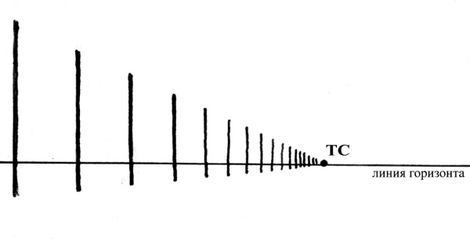

Рис. 3.2
На рис. 3.3 показано, что случится, если мы проведём одну линию по вершинам столбов, а другую по точкам, где эти столбы касаются земли. Обе линии (линии схода) соединятся строго в точке схода. 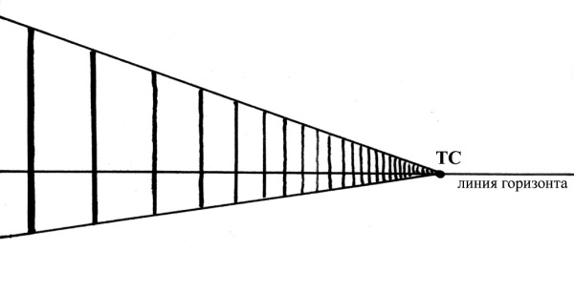

Рис. 3.3
На рис. 3.4 наглядно показано, как можно рассчитать, через какие всё уменьшающиеся промежутки следует рисовать столбы, полагая, конечно, что все они находятся на равном расстоянии друг от друга. Высота каждого столба делится пополам, и через все срединные точки проводится прямая линия. Из верхней точки первого столба проводится линия через середину второго столба. Пересечение этой линии с нижней линией схода даст нижнюю точку уже третьего столба, а значит, и интервал между ними. 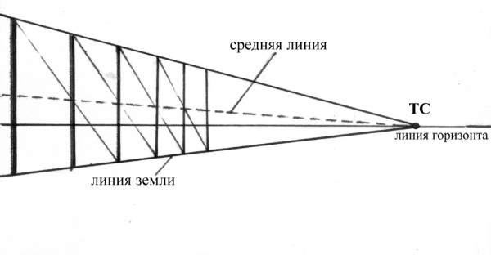

Рис. 3.4
До сих пор мы имели дело лишь с одной точкой схода. На рис. 3.5 изображено прямоугольное строение. Каждая из его сторон подчиняется тем же законам перспективы, но верхние и нижние линии стремятся к разным точкам схода. Данный способ позволяет правильно рисовать любой прямоугольный объект. При этом, если ваше строение изображено правильно, то обе точки схода будут находиться точно на линии горизонта и все верхние линии будут под углом вниз, а все нижние под углом вверх.
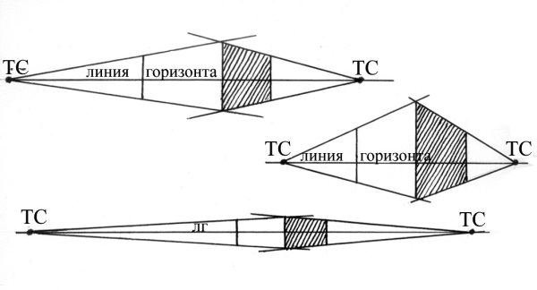

Рис. 3.5
Конечно, большинство зданий имеют более сложные очертания, но следует помнить, что любое, сколь угодно замысловатое строение, можно разложить на простые прямоугольные формы и работать с каждой отдельно. 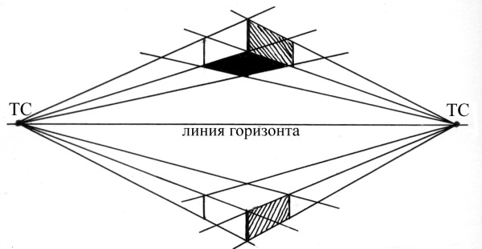

Рис. 3.6
На рис. 3.6 показан вид на объект, который располагается выше линии горизонта, и вид на объект, располагающийся ниже уровня глаз наблюдателя.

4. Окружность и перспектива

Многие из окружающих нас вещей имеют округлую форму: чашки, тарелки, очки, колёса… Список таких вещей широк, а потому изображение круга с учётом перспективы тоже требует определённого умения.
На рис. 4.1 изображён круг, вписанный в квадрат. Как вы можете видеть, этот круг действительно касается всех сторон квадрата, стороны которого являются касательными к окружности.
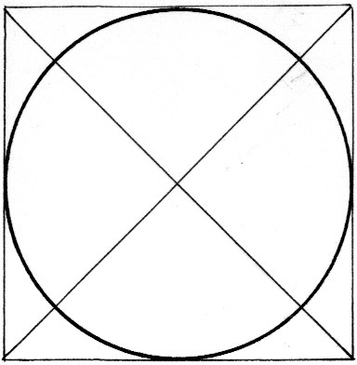

Рис. 4.1
Поскольку мы уже знаем, как изобразить квадрат (или прямоугольник) с учётом перспективы, то вписать в него круг (эллипс) будет несложно (рис. 4.2). 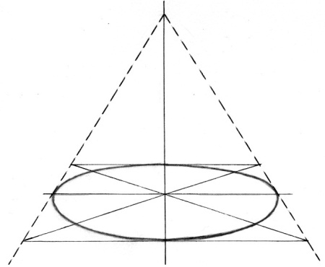

Рис. 4.2
На рис. 4.3 проведены примеры эллипсов. Это может быть и чуть сплюснутый круг, и фигура, уплощённая почти до прямой линии. Между этими двумя формами возможно огромное количество вариантов. Форма эллипса зависит, прежде всего, от формы прямоугольника, в который он вписан. 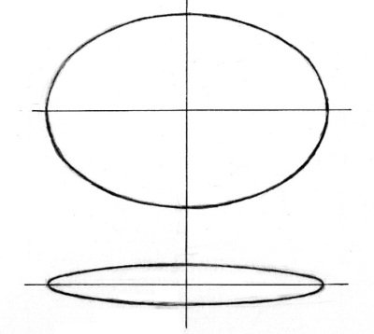

Рис. 4.3
Рисунок 4.4 должен служить нам напоминанием, что эллипс не имеет углов, а представляет собой сжатый круг. Закругление концов эллипса может быть сколь угодно острым, но по сути, это кривая линия – и она не должна сводиться к точке. 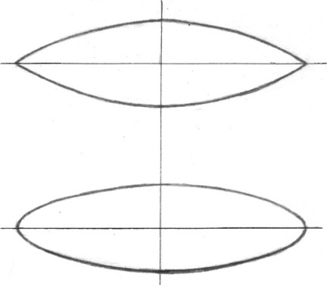

Рис. 4.4
На рис. 4.5 показано, что получается, когда вы рисуете вазу, имеющую форму цилиндра. Оба её края, и верхний и нижний, представляют из себя эллипсы (часть нижнего не видна), разные по форме. Тот эллипс, который находится дальше от линии горизонта, всегда будет более полным, чем тот, который находится ближе к линии горизонта. 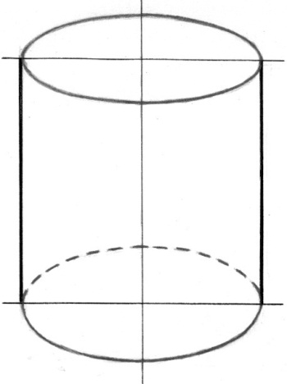

Рис. 4.5
Выходя на этюды на природу, вы редко можете встретить идеальный круг или эллипс. Когда вы пишите натюрморты, в которых почти неизменно присутствуют вазы, кувшины, стаканы, тарелки, знания перспективы окажутся очень полезными. Прежде чем рисовать все предметы вместе, попрактикуйтесь в изображении их отдельно.
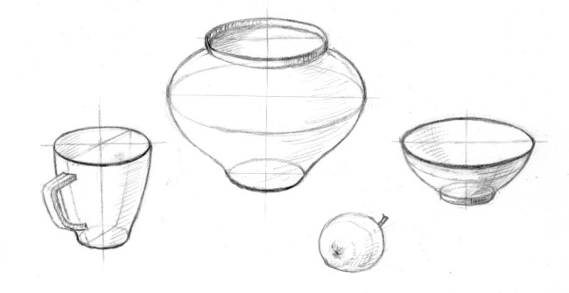

Рис. 4.6
Этот натюрморт состоит из группы предметов, каждый из которых имеет в себе элементы эллипса разной величины и ширины (рис. 4.7). Чем ниже по отношению к уровню взгляда они расположены, тем всё более округлыми они становятся. 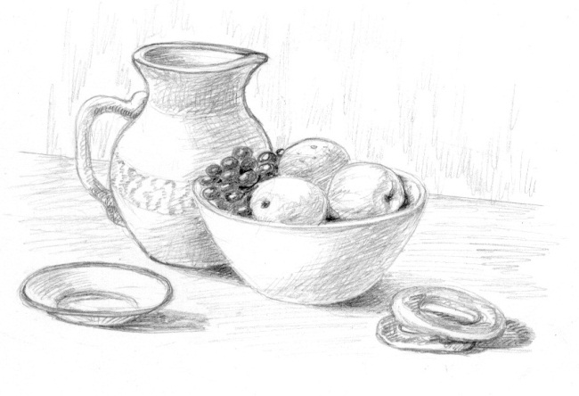

Рис. 4.7

5. Штриховка и тушёвка

При рисовании с натуры существуют два основных приёма – штриховка и тушёвка.
Штриховка – нанесение штрихов той или иной толщины и силы нажима, а значит, и степени затемнения, на том или ином расстоянии друг от друга. Они могут быть прямыми и кривыми, короткими и длинными, накладываться друг на друга в несколько слоев. Тогда получается своеобразная сетка из штрихов.
Тушёвка – это растирание карандаша по поверхности бумаги различными растушёвками (тампон из бумаги, ваты, замши и т. п.) в виде сплошного тона той или иной силы.
Можно пользоваться и тем и другим приёмом и даже применять их вместе. Но обязательно нужно избегать механического тушевания или штриховки, т. е. не думая о характере поверхности, закрывать то или иное место рисунка.

6. Наложение теней

Тени придают предметам объём, позволяют передать их форму и ощущения глубины. Всё это достигается путём изображения светлых участков и теней на предметах и их окружении.
На рис. 6.1 показаны границы зон, соответствующие различной степени затенённости. Мы начинаем накладывать тени карандашом, используя лёгкие штрихи.
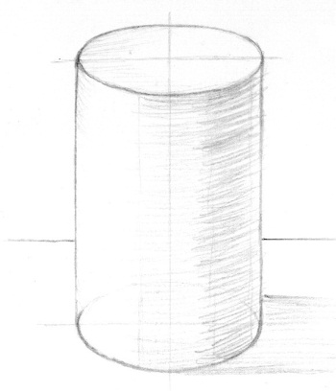

Рис. 6.1
Успех при наложении теней зависит от правильного выбора тонов и достижения плавного перехода от одного тона к другому, чтобы на рисунке не было резких переходов от светлых участков к тёмным (рис. 6.2). 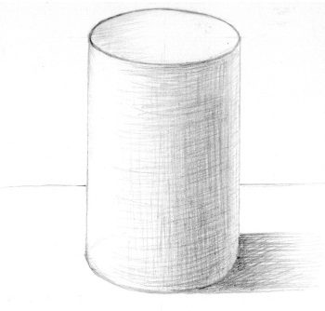

Рис. 6.2
Упражнение. Поставьте для рисования куб так, чтобы рёбра на переднем и заднем планах не совпадали. Сделайте искусственное освещение электрическим светом. Если источник света (лампа) впереди и сверху от куба, то сильнее будет освещена его передняя левая грань, а правая окажется в тени. Сделайте построение рисунка. Вы видите только три грани и соответствующие этим граням рёбра. Остальные рёбра невидимы. И несмотря на это, при построении рисунка куба надо точно нарисовать скрытые от обзора рёбра, иначе трудно будет правильно построить рисунок. После построения, внимательно изучая силу света и тени на поверхности куба, заметьте, что отличаются друг от друга не только цельные грани, но и каждая грань освещена неравномерно: у одного края сильнее, у другого – слабее. Особенно это видно на теневой грани. Ерань заметно темнее там, где она граничит с освещённой гранью, а по мере удаления от границы – светлеет. Это происходит от того, что на тёмную сторону попадает отражённый свет от освещённой поверхности стола. Этот эффект называется рефлексом.
Таким образом, мы определили характер освещения куба. Мы видим на нём свет, тень, рефлекс и падающую тень (тень от куба на поверхности стола). Всё это и надо тщательно проработать тоном, постепенно усиливая более тёмные места.
В процессе работы всё время нужно проверять не только силу тона, но и правильность построения рисунка.
Нарисуйте с натуры шар (рис. 6.3, 6.4), цилиндр и другие геометрические фигуры (рис. 6.5), следуя за правильным построением и соблюдением пропорций, тоновых решений.
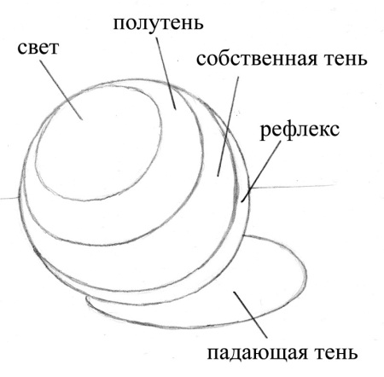

Рис. 6.3
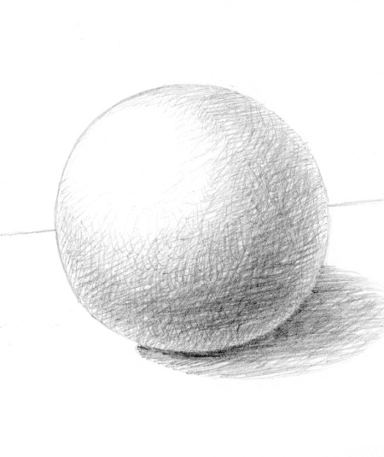

Рис. 6.4
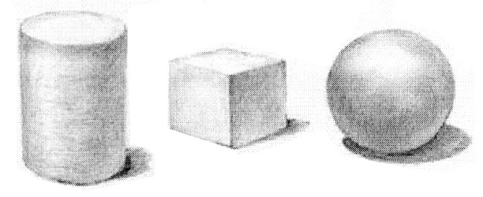

Рис. 6.5

7. Простой натюрморт

На приблизительном наброске тарелки нарисуйте четыре круга, соответствующих четырём фруктам. Круги должны быть практически одного размера, однако расположены по-разному (рис. 7.1).
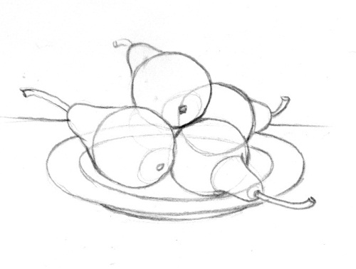

Рис. 7.1
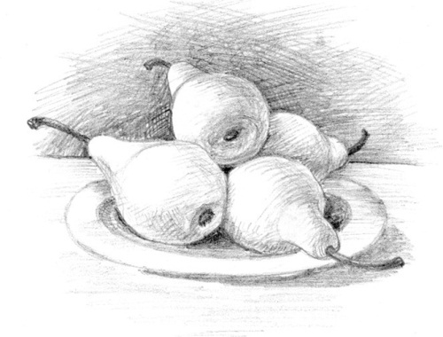

Рис. 7.2
Сотрите контуры и подкорректируйте формы фруктов. Прорисуйте свет и тень для придания формы и объёма на рисунке (рис. 7.2).

8. Измерения и пропорции

Когда мы видим перед собой предметы, которые хотим изобразить, то мысленно составляем рисунок, таким образом определяя его предварительную композицию, рассчитывая положение предметов в пространстве и размеры отдельных предметов относительно размеров всего рисунка. Начиная работать, необходимо проверить правильность своих расчётов, сравнивая расстояния с учётом размеров и пропорций, чтобы элементы композиции соответствовали друг другу. Для измерений можно использовать длину карандаша. Держать карандаш следует в вытянутой руке, не меняя своего положения. Если вы переместитесь ближе или дальше, измерения будут совсем другими.
Основные измерения параметров предмета производятся с помощью карандаша.
Отметьте размер предмета на карандаше с помощью большого пальца и определите его соотношение с другими параметрами. Так, ширина букета равна 1/2 его высоты, а ширина вазы составляет 1/3 её высоты (рис. 8.1).
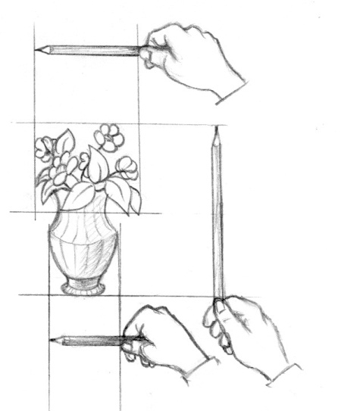

Рис. 8.1
Теперь, выбрав на рисунке, например, высоту, вы, зная пропорции, сможете определить остальные размеры. Все параметры должны быть отмечены на рисунке.
Большие размеры помогут вам определить меньшие. В данном случае достаточно 5–6 размеров для выполнения пропорционального рисунка (рис. 8.2).
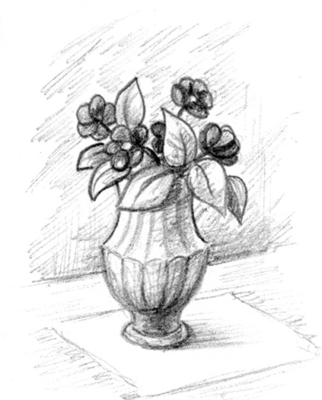

Рис. 8.2

9. Усложнённые построения

Пока мы имели дело с самыми простыми по своей форме строениями. Теперь же перейдём к более сложным. Даже если у строения появилась лишь крыша, её тоже нужно правильно нарисовать.
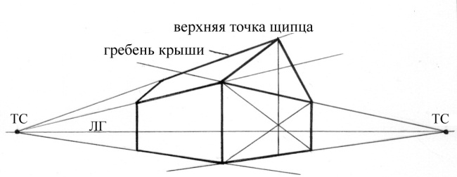

Рис. 9.1
На рис. 9.1 жирными линиями обведены две видимые стены дома. Проведите перпендикуляр через точку пересечения диагоналей торцевой стены. Где-то на этом перпендикуляре будет находиться ближний к нам конец гребня крыши. При этом обратите внимание, что перпендикуляр проходит не через центр стены, а несколько сдвинут к правому углу, что естественно, так как ближняя часть стены кажется нам большей, чем дальняя. Затем отметьте на перпендикуляре нужную высоту верхней точки крыши (щипца) и проведите от неё косые линии, обозначающие скат крыши. Затем соедините верхнюю точку щипца с левой точкой схода, что даёт вам линию гребня крыши. Отдалённый скат крыши приблизительно параллелен ближайшему к нам скату, но только приблизительно, поскольку гребень крыши немного более удалён, чем нижний её край, что становится очевидным из рис. 9.2. 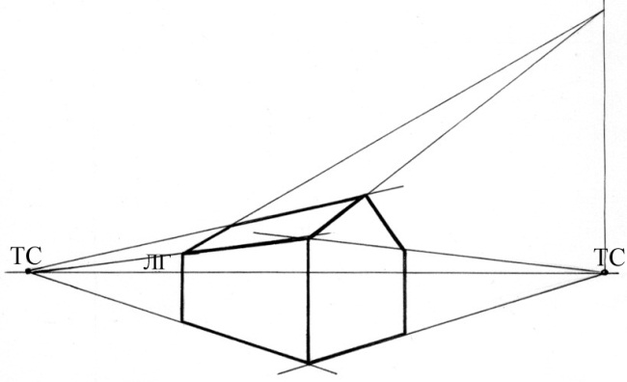

Рис. 9.2
Упражнение. Давайте сделаем три небольших наброска: один домик будет находиться прямо на линии горизонта, другой выше неё, третий – ниже (рис. 9.3–9.5). 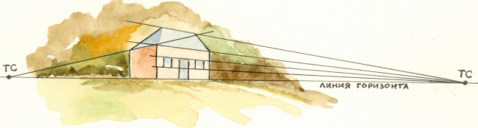

Рис. 9.3
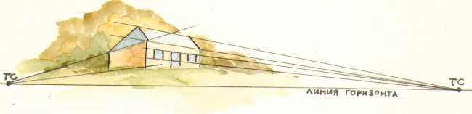

Рис. 9.4
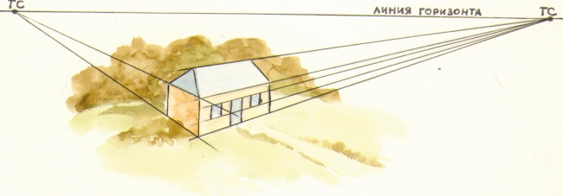

Рис. 9.5
Кажется, что все пропорции соблюдены точно, но всё же стоит проверить. Обычно мы начинаем проверку с проведения линии горизонта, поэтому очень важно определить её правильно. Затем мы проводим первые две линии схода, в данном случае они проведены по нижним краям крыши. Там, где эти линии пересекаются с линией горизонта, мы отмечаем две точки схода. Далее поведём линии по верху крыши и по верхним и нижним краям окон. Если наши рисунки выполнены правильно, никаких расхождений не должно быть, в ином случае несоответствия будут выявлены незамедлительно. Конечно, мы должны доверять своему глазомеру, но и здесь порой необходима проверка.

10. О композиции

Замысел картины порой может родиться из самой простой вещи, например, из луча света, падающего под необычным углом, и эта деталь, если правильно ею воспользоваться, станет ключом к решению всей композиции. Вспомните о том, как преображаются все предметы, когда на них падает солнечный луч, проникший в вашу комнату.
Обдумывая свою будущую композицию, всегда старайтесь достичь баланса между формой и цветом таким образом, чтобы все отдельные детали картины одинаково привлекали внимание зрителя, независимо от того, что на них изображено. Если мысленно разделить вашу картину на четыре части, то получившиеся при этом квадраты должны уравновешивать друг друга и нести приблизительно одинаковую смысловую нагрузку (рис. 10.1).
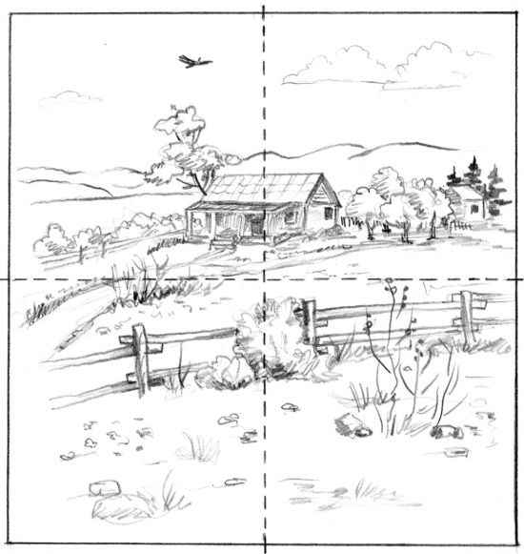

Рис. 10.1
Ваша картина должна привлечь внимание зрителя, поэтому не прекращайте поиск её композиционного решения до тех пор, пока не будете уверены в том, что сумели добиться гармонии. Иногда для этого требуется переместить изображаемые предметы, но такие «художественные вольности» вполне позволительны. В более узком значении понятие «композиция» применяется как «размещение», «расположение» или «сочинение», «сотворение» объектов на картине.
Всё разнообразие композиций, применяемых в изобразительном искусстве, можно разделить на два основных типа (рис. 10.2, 10.3):
1) композиции, построенные на принципах симметрии;
2) композиции, построенные на принципах асимметрии.
Выбор решения композиции по принципу симметрии
или асимметрии зависит от замысла художника. Если он желает, чтобы в произведении была передана динамика или движение, для этого лучше подходит асимметричное решение композиции с преобладанием в ней диагональных направлений и ритмов. Если он задумал композицию, требующую впечатления спокойствия, уравновешенности, умиротворения и т. д., то для этого больше подходит ритмика с симметричным решением композиции.

11. Построение цветов и листьев

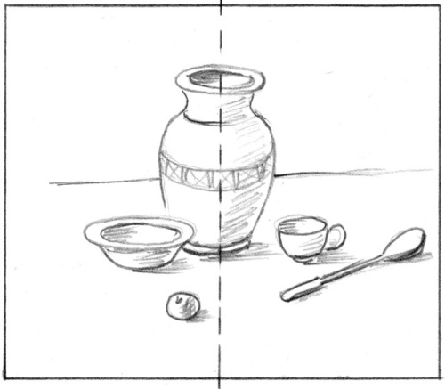

Рис. 10.2.
Симметричная композиция
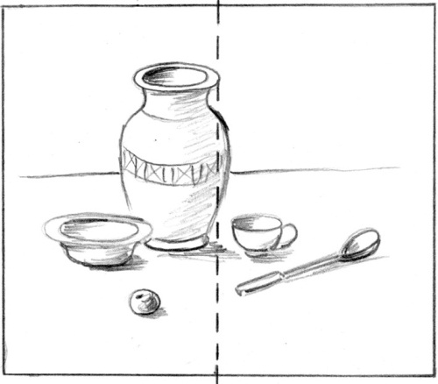

Рис. 10.3.
Асимметричная композиция
Определив размер рисунка и его расположение на листе бумаги, лёгким штрихом намечаем основной изгиб деталей и общий вид растения. При рисовании листьев работу начинаем с прорисовки основной жилки, являющейся продолжением черешка, затем размечаем пропорции листа со всеми поворотами без деталировки. После того, как пропорции и контуры листа определены, прорисовываем мелкие детали – жилки и контуры (рис. 11.1).

12. Изображение листвы

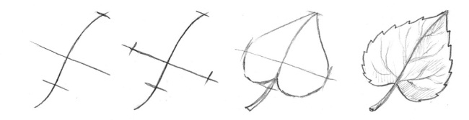

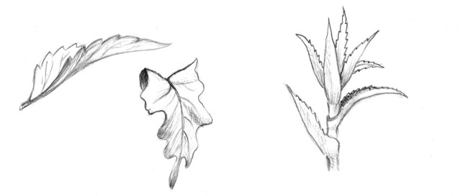
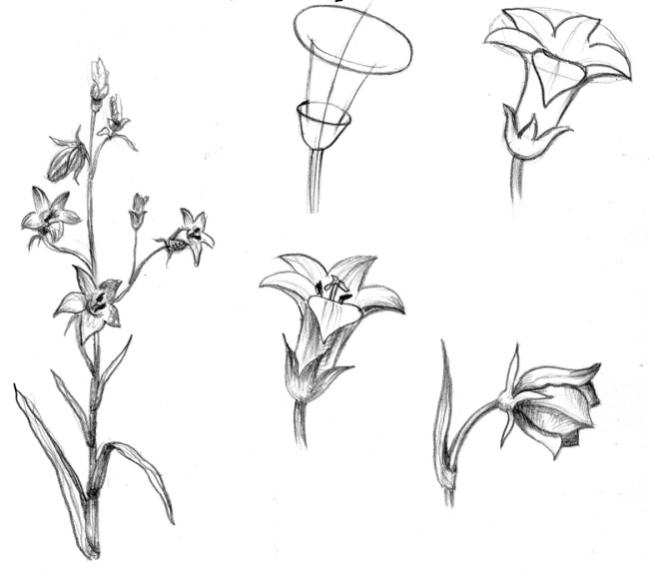

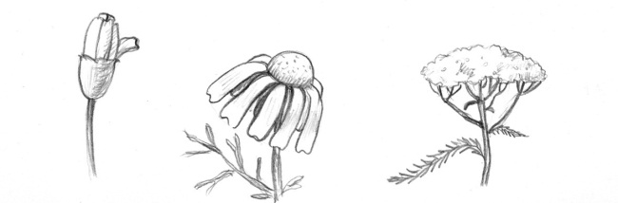

Рис. 11.1
Если деревья и другие растения изображаются не как отдельные объекты, а в виде группы, то растительность больше похожа на текстуру, чем на форму, поскольку воспринимается как лес, кустарник, луг или заросли. Эти группы деревьев или других растений следует трактовать так же, как поля и горы. При изображении растений не следует тщательно прописывать детали, если только они не находятся на переднем плане (рис. 12.1, 12.2). 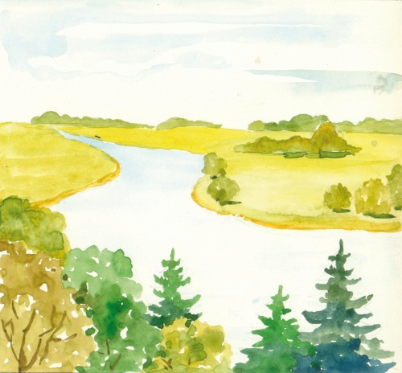

Рис. 12.1
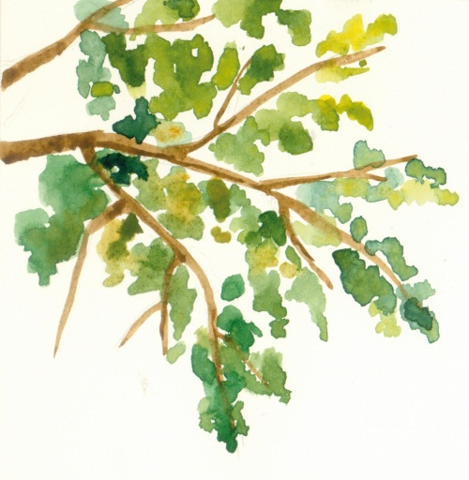

Рис. 12.2
При изображении листвы можно получить разные оттенки зелёного, смешивая синие и жёлтые цвета и добавляя белый для получения более светлых и ярких тонов.

13. Изображение деревьев

Процесс написания дерева всегда начинается с изображения ствола и листвы. Сначала следует выполнить схематический набросок, а затем постепенно изобразить весь объём растения. На заключительном этапе прописываются детали, причём они должны быть более заметны на переднем плане (рис. 13.1, 13.2).
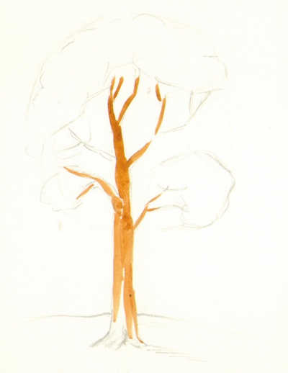

Рис. 13.1
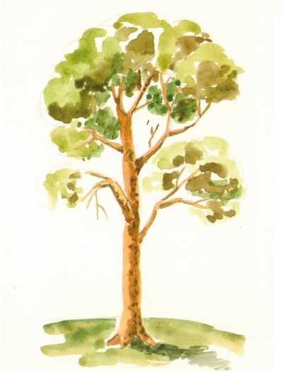

Рис. 13.2
Объём дерева создаётся путём наложения друг на друга цветовых пятен. Освещённая солнцем часть дерева будет более светлой, чем та часть, которая находится в тени.

14. Изображение облаков

Возьмём, например, кучевые облака. Они обычно имеют форму высокого купола, а нижняя их часть относительно ровная. Впрочем, какого бы типа облачность ни была, вы всегда можете создать необходимую глубину. Просто запомните, чем дальше облака, тем они меньше (рис. 14.1, 14.2).
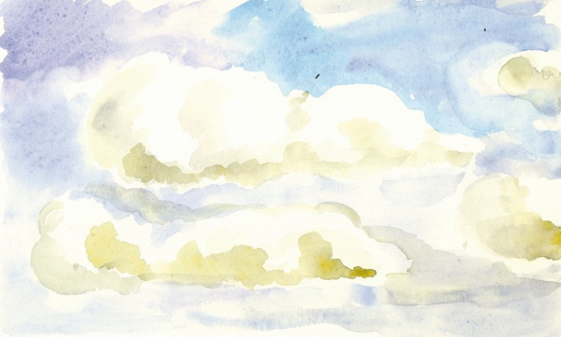

Рис. 14.1
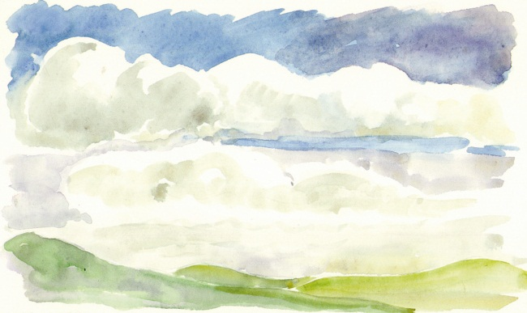

Рис. 14.2

15. Изображение воды

Вода сама по себе прозрачна и приобретает цвет отражающихся в ней предметов или элементов ландшафта. Неподвижная поверхность воды подобна зеркалу, и отражение в нём получается ясным, но перевёрнутым и менее чётким (рис. 15.1).
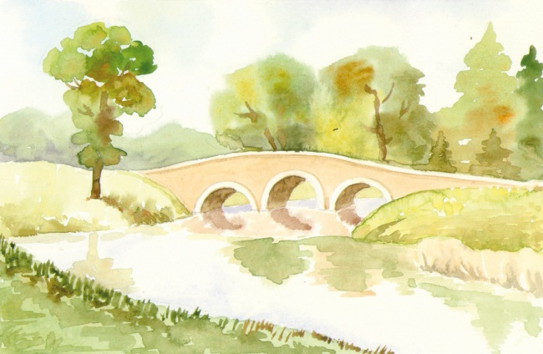

Рис. 15.1. Спокойная вода
Всё меняется, если вода движется. В зависимости от скорости течения воды на поверхности её будут видны отражения окружающих предметов, но их силуэты будут казаться усечёнными или похожими на цветные полоски, соответствующие формам, создаваемым при движении воды, с многочисленными бликами и тёмными участками (рис. 15.2). 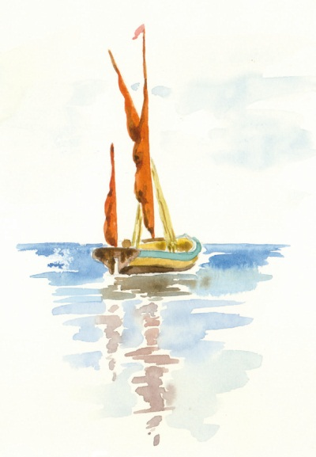

Рис. 15.2. Вода в движении

16. Перспектива в пейзажах

Визуальное восприятие глубины определяется перспективой. Если пейзаж имеет линейную структуру (улицы, дороги, дома, сады и т. д.), мы говорим, что он имеет линейную перспективу (рис. 16.1).
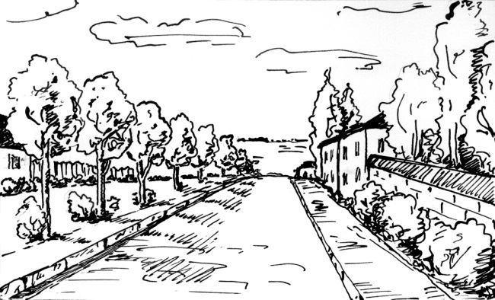

Рис. 16.1. Пейзаж.
Линейная перспектива
Если структура пейзажа определяется массами (леса, долины, горы, реки, луга и т. д.), речь идёт о воздушной перспективе (рис. 16.2). 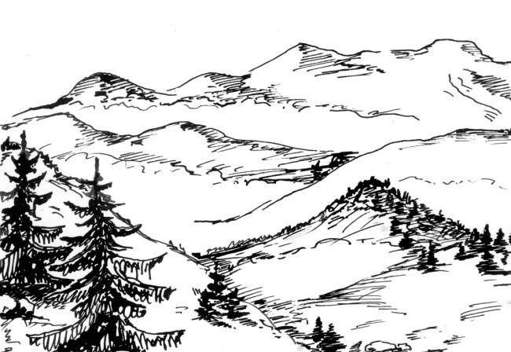

16.2. Пейзаж.
Воздушная перспектива
В обоих случаях по мере приближения к горизонту размеры предметов уменьшаются, и контуры их выглядят менее чёткими. В случае линейной перспективы нам кажется, что параллельные линии сходятся вдали в какой-то точке, расположенной на уровне горизонта.

17. Человек

Голова

Несмотря на то что форма головы и черты лица у каждого человека разные, существуют стандартные пропорции, придающие голове мужчины и женщины определённый вид. Форма и размер подбородка, ширина черепа, расстояние между глазами и длина носа у всех людей разные, но, чтобы правильно изобразить особенности внешности конкретного человека, художник должен хорошо знать эталон.
Данный эталон применим только к фигуре взрослого человека. Для изображения головы ребёнка следует использовать другие стандартные пропорции.
Спереди голова выглядит абсолютно симметричной. Линия симметрии является основной опорной линией для художника (рис. 17.1, а).
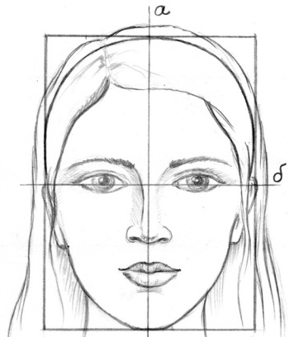

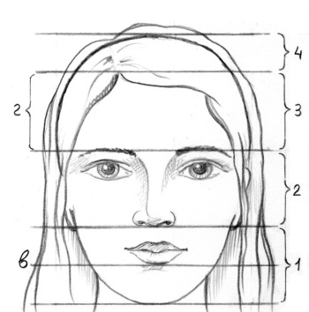

Рис. 17.1
Если смотреть на голову спереди, то центр её будет расположен между глазами. Это основная опорная точка, которая позволяет художнику с самого начала работы проверить правильность рисунка (рис. 17.1, а). Если смотреть на голову спереди (границы черепа без волос), то центр головы будет расположен на переносице точно посередине, между глазами (рис. 17.1, б). После разделения головы на модули можно получить ещё одну опорную линию, если провести её посередине нижнего модуля. Новая линия будет приблизительно определять положение нижней губы (рис. 17.1, в).
Как правило, высота головы человека приблизительно в три с половиной раза больше высоты лба (от границы роста волос до уровня бровей) (рис. 17.1, г). Таким образом, высота лба является основным эталоном, или измерением, определяющим пропорции основных частей лица. Следовательно, если мы разделим высоту головы с помощью горизонтальных линий на три с половиной части (рис. 17.2, 1–4), то сможем определить расположение и пропорции следующих элементов: верхний профиль головы или черепа без волос; границу роста волос; расположение бровей; высоту и расположение ушей, кончика носа и нижней части лица до края подбородка.
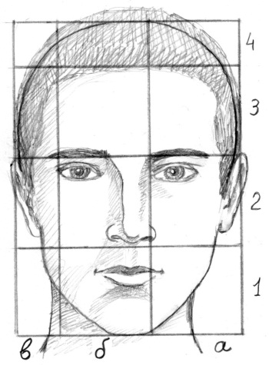

Рис. 17.2
Применив ту же систему пропорций к ширине головы, мы обнаружили, что ширину головы можно разделить на два с половиной модуля. С учётом данного и предыдущего деления установлено следующее правило: если смотреть на голову человека спереди, её можно представить в виде прямоугольника, высота которого равна трём с половиной единицам, а ширина – двум с половиной. Ширина глаз приблизительно равна половине модуля. Расстояние между глазами также равно ширине одного глаза (половине модуля) (рис. 17.2, а-в).
Изображение головы в профиль Голову в профиль можно вписать в квадрат размерами три с половиной модуля в ширину и три с половиной модуля в высоту (рис. 17.3, б). Деление изображения головы в профиль на модули помогает определить расположение уха, а также глаза и рта. Для этого необходимо разделить первый модуль на пять равных частей (рис. 17.3, а).
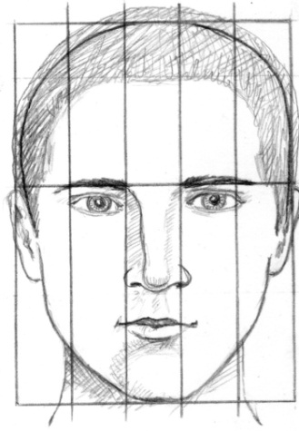

а
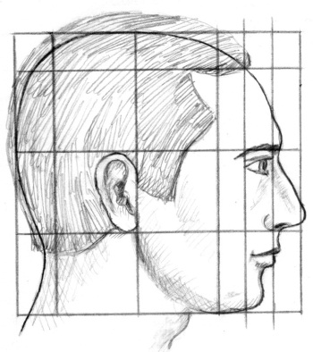

б
Рис. 17.3

Изображение черт лица

Для того чтобы написать портрет, необходимо знать не только пропорции лица, но и уметь правильно изображать его черты.
Глаза и брови Глаза человека представляют собой сферу (глазное яблоко), расположенную в глазной впадине (глазнице) и покрытую веком. Художник всегда должен помнить о том, что глаза имеют сферическую форму и симметричны.
Даже когда глаза закрыты, изогнутая поверхность глаза хорошо заметна (рис. 17.4).
Изображение верхнего века точно так же, как нижнего – это одна из наиболее распространённых ошибок (рис. 17.5, а). На самом деле нижнее веко смещено дальше от глаза (рис. 17.5, б).
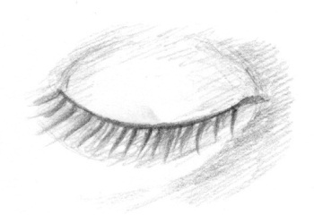

Рис. 17.4
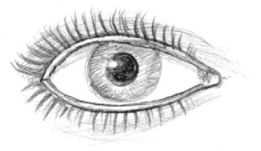

а
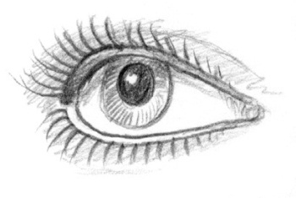

б
Рис. 17.5
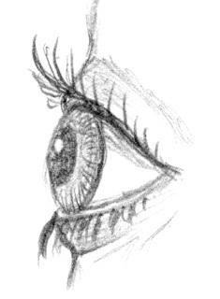

Рис. 17.6
Если смотреть на человека в профиль, то сферическая форма глазного яблока будет почти незаметна, форма глаза будет в большей степени определяться выступающими вперёд веками, особенно верхним (рис. 17.6). Зрачок человека всегда чёрный, а его яркость делает человека живым. Радужная оболочка может иметь разный цвет, но он никогда не бывает однородным. В большинстве случаев внешняя часть радужной оболочки более тёмного цвета. Помните, что белки глаз всегда должны быть слегка заштрихованы (в направлении, противоположном направлению лучей света), чтобы подчеркнуть сферическую форму глаз (рис. 17.7).
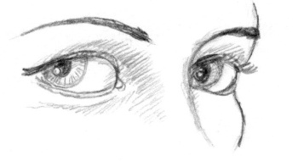

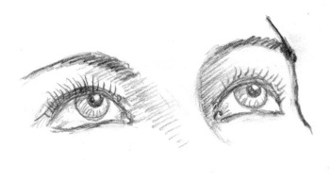

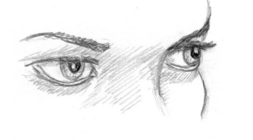

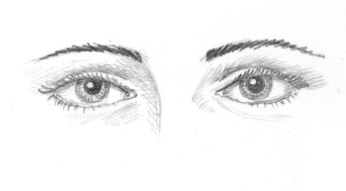

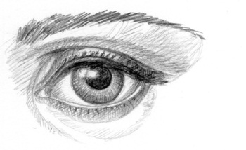

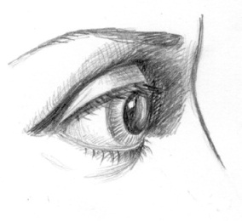

Рис. 17.7
Губы и рот Когда рот закрыт, губы имеют изогнутую форму (рис. 17.8).
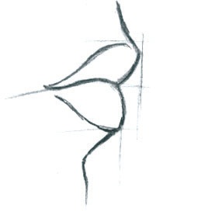

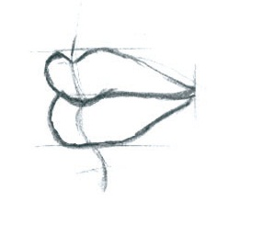

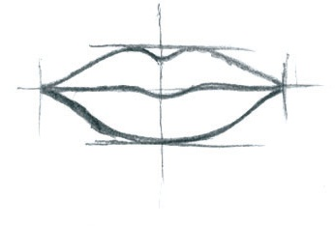

Рис. 17.8
Верхняя губа имеет характерную выемку посередине, она немного длиннее нижней, а нижняя, более пухлая, также имеет небольшое углубление посередине. При рисовании губ следует учитывать два фактора: во-первых, они разделены (когда рот закрыт) волнистой линией, которая может быть более прямой или более изогнутой в зависимости от того, расслаблены губы или крепко сжаты; во-вторых, относительная полнота каждой губы является характерной особенностью: чем пухлее губы, тем более тёмными должны быть изображены их уголки.
При нормальном освещении верхняя губа всегда выглядит немного более затенённой, чем нижняя. Важно помнить об этом, чтобы на ваших картинах губы не выглядели плоскими (рис. 17.9).
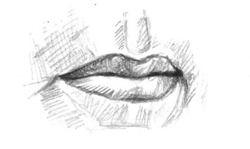

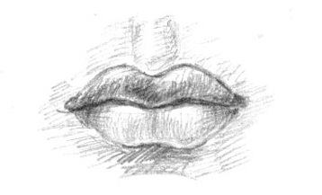

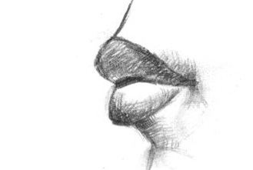

Рис. 17.9. Губы, нарисованные из разных точек зрения
Hoc При изображении головы нарисовать профиль носа очень просто. Однако значительно сложнее сделать это при изображении человека с поворотом лица в три четверти или анфас. Ключом к изображению носа, когда он не представляет собой чёткий профиль, является буквальное копирование участков света и тени с учётом следующих факторов. Во-первых, нижняя часть носа затенена. Во-вторых, на переносице всегда есть удлинённая светлая область, которая позволяет изобразить рельеф (рис. 17.10).
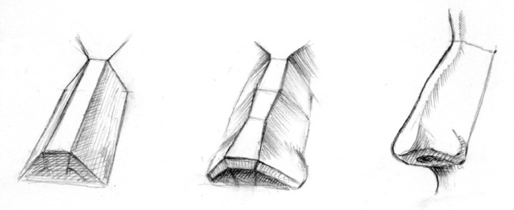

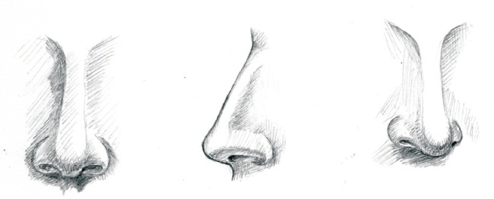

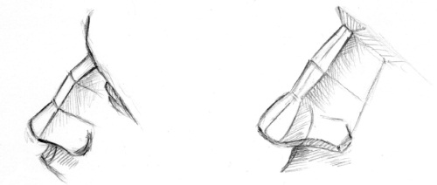

Рис. 17.10
Уши Чтобы правильно нарисовать уши, достаточно просто передать овальную форму и вогнутую поверхность их раковины. Важно также помнить о том, что при изображении головы человека анфас уши будут продолжением плоскости лица (рис. 17.11, а).
Если смотреть сзади, то они находятся над плоскостью затылка (рис. 17.11, б).
Важно также правильно изображать внутренний рельеф уха, обратив особое внимание на основные элементы: мочку и утолщённую верхнюю часть раковины (рис. 17.11, в).
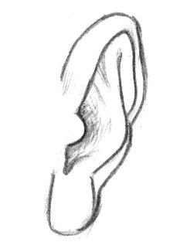

а
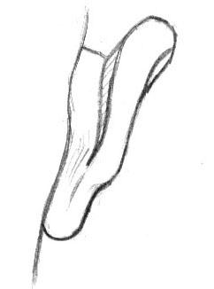

б
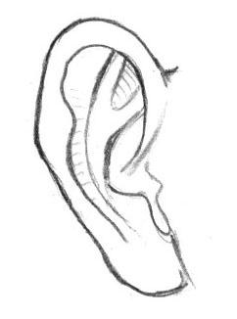

в
Рис. 17.11
При изображении лица анфас помните о контуре раковины, который у разных людей выступает более или менее значительно.

Изображение фигуры человека

Анатомия человека и пропорции его тела непосредственно связаны друг с другом. На практике, чтобы изобразить человека, необходимо знать его анатомическое строение.
Пропорции тела Каноны определяют размеры каждой части тела, а соблюдение их позволяет нарисовать фигуру человека так, что она будет выглядеть гармоничной (рис. 17.12).
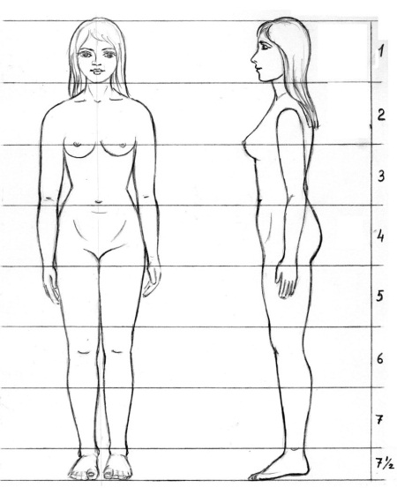

Рис. 17.12
Наше восприятие пропорций тела человека основано на принципе пропорционального соотношения различных его частей. Классические правила для идеальной фигуры предписывают, что если за единицу измерения принять длину головы, то рост человека должен быть равен восьми единицам для мужчин и 7,5 для женщин. Индивидуальные пропорции человека могут отличаться от канонов в зависимости от роста и строения тела. Таким образом, рост взрослого человека должен быть равен 7–8 длинам головы, а рост ребёнка и подростка – 4–6 длинам головы. Если руки вытянуть вдоль тела, то локоть будет находиться на уровне таза, чуть ниже талии. Длина всей руки от кончика ключицы до кончика среднего пальца равна половине расстояния от кончика ключицы до стопы. Общая длина шеи и головы равна половине длины руки.
Рисование торса Вы легко сможете нарисовать торс человека, если представите его себе в виде прямоугольника, сверху которого расположен ещё один прямоугольник (голова). Всю композицию необходимо разделить на четыре части, верхний прямоугольник, представляющий голову, должен иметь длину, равную % длины всего прямоугольника. Оставшиеся три части (больший прямоугольник) представляют собой туловище и могут содержать опорные анатомические точки, как показано на рисунках. Основные пропорции туловища одинаковы для видов спереди, сзади и сбоку.
Длина сетки для рисования торса спереди составляет четыре единицы измерения (единица измерения равна длине головы) (рис. 17.13).
Пропорции женского торса идентичны пропорциям мужского. Опорные точки отличаются только по размеру и расположению.
Нижняя четверть сетки при наблюдении спереди равна расстоянию между верхним краем лобкового симфиза и пупком.
Следующая четверть представляет расстояние от пупка до нижней части груди. Расположенный выше элемент включает шею и линию плеч. Верхний элемент соответствует размерам головы (рис. 17.13, а, в).
Сетка для вида торса сзади должна включать верхний край ягодиц, контур лопаток и линию позвоночника (рис. 17.13, б, г).
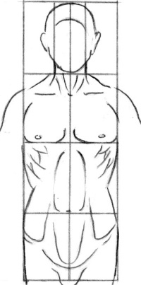

а
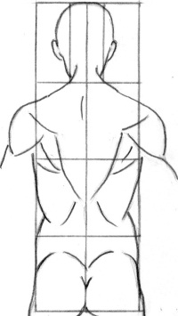

б
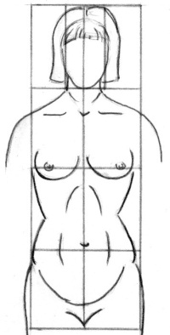

в
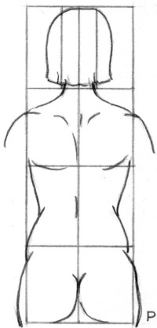

г
Рис. 17.13
Рисование рук Если изображать руку и предплечье спереди, то они будут не прямыми, а слегка согнутыми в локте и запястье. Следует помнить, что плечо несколько длиннее предплечья, а предплечье несколько длиннее или примерно равно удвоенной длине кисти рук.
Для отображения основных опорных точек при рисовании вида руки спереди, сзади и сбоку можно использовать сетку, состоящую из шести элементов (каждый равен половине длины предплечья) (рис. 17.14).
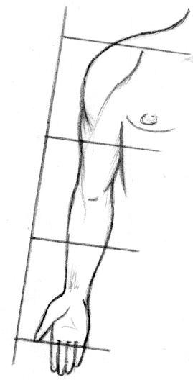

а) Основные анатомические ориентиры и опорные точки для изображения руки спереди
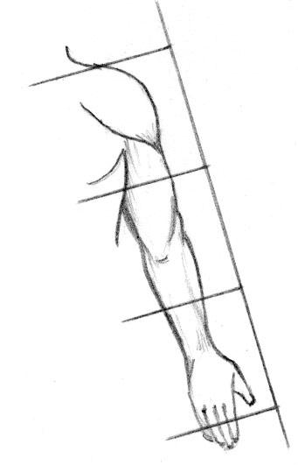

б) Основные анатомические контуры и опорные точки для вида руки сзади
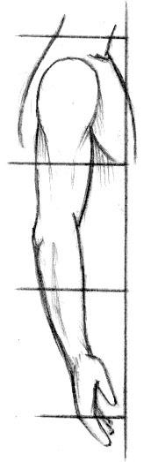

в) Основные анатомические ориентиры для изображения руки сбоку
Рис. 17.14 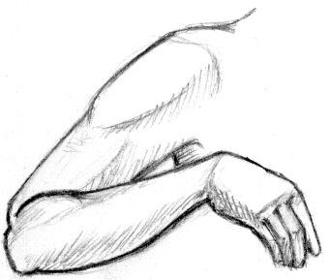

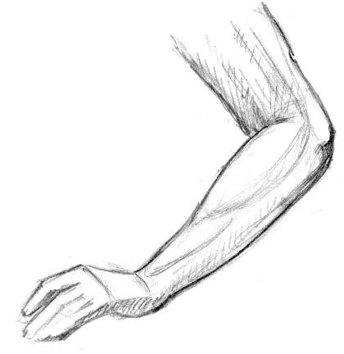

Рис. 17.15
Рисование кистей рук Кисти рук из-за своего расположения и постоянного движения сами могут быть предметом изображения. Кисть может принимать наибольшее число положений, так как она состоит из пяти пальцев, каждый из которых имеет три сустава. На портретах через жесты рук художник передаёт психологическое состояние человека.
В идеале полная длина кисти руки (от основания большого пальца до кончика среднего) вдвое больше её ширины (рис. 17.16).
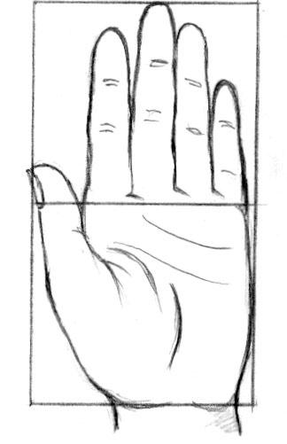

а
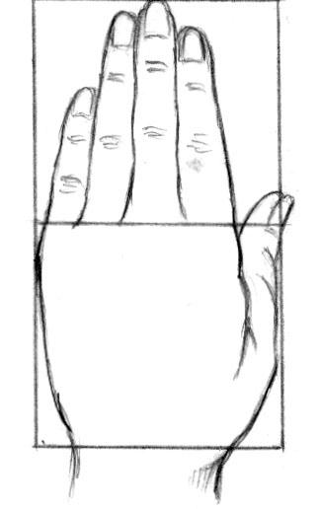

б
Рис. 17.16
Средняя линия прямоугольника (которая делит его на два равных квадрата) будет совпадать с границей пяти первых фаланг четырёх пальцев с нижней границей последней фаланги большого пальца на тыльной стороне ладони и с основанием пальцев на ладони. Из этого следует, что длина среднего пальца равна половине полной длины кисти. Безымянный и указательный пальцы имеют одинаковую длину и немного короче среднего, а мизинец доходит примерно до последнего сустава безымянного пальца. Пропорции тыльной стороны ладони. Средняя линия прямоугольника находится на уровне границы пясти и фаланг пальцев.
Пропорции ладони. Средняя линия прямоугольника находится в основании пальцев.
Межфаланговые суставы расположены в виде почти концентрических кругов относительно ладони (рис. 17.17).
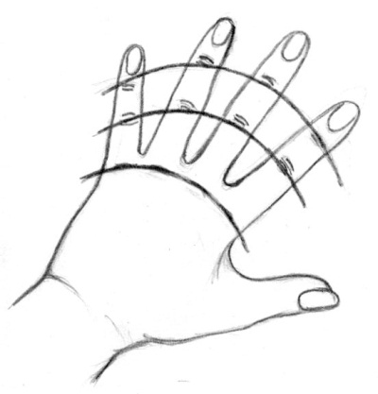

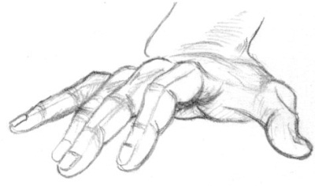

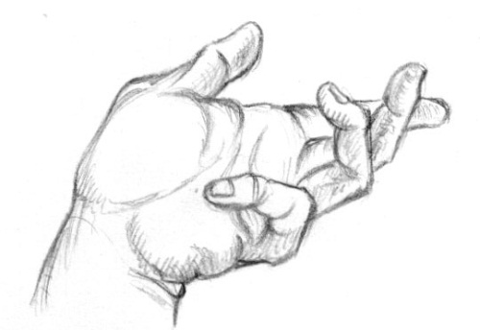

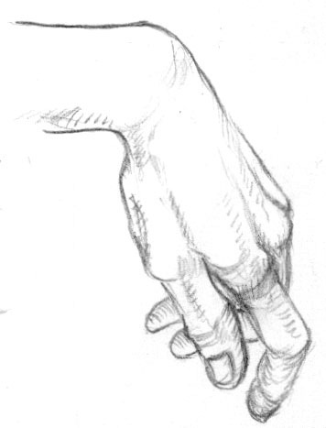

Рис. 17.17
Рисование ног При рисовании ног следует помнить, что направление оси ноги не совпадает с направлением оси икры. Бедро слегка наклонено к центральной оси тела, а икра направлена вертикально вниз. Стандартный модуль для сетки ноги равен половине длины бедра (рис. 17.18).
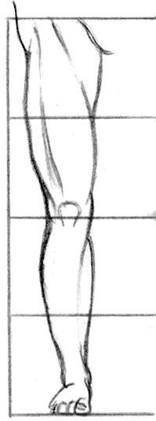

а ) Вид ноги спереди
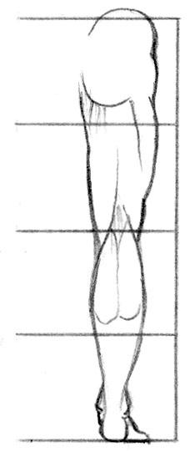

б ) Вид ноги сзади
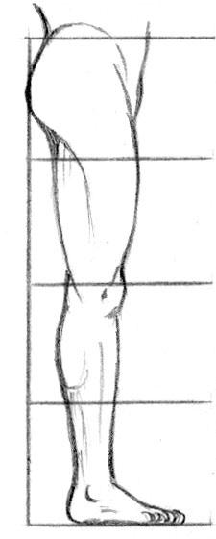

в ) Вид ноги сбоку
Рис. 17.18 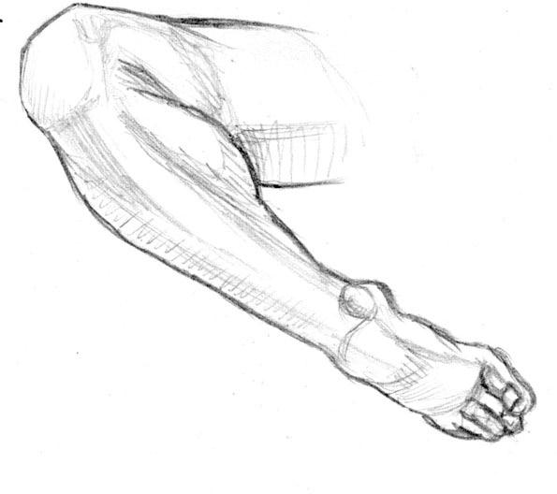

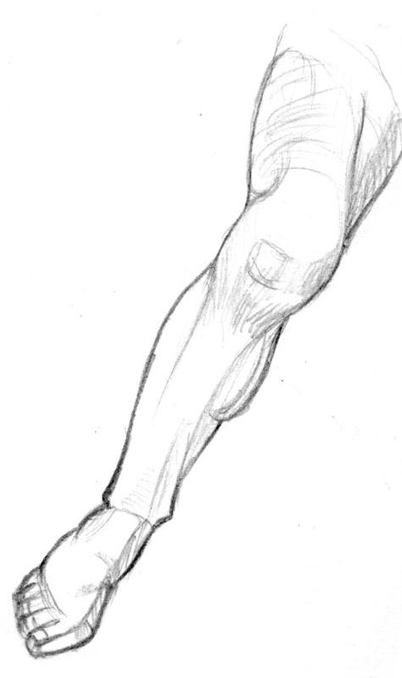

Рис. 17.19
Ступни ног Ступни ног значительно легче рисовать, чем кисти рук, так как они совершают значительно меньше движений. Научившись правильно рисовать ступни ног в четырёх основных видах (внутренний профиль, внешний профиль, вид спереди, вид сзади), вы сможете легко изобразить их при любой позе человека (рис. 17.20).
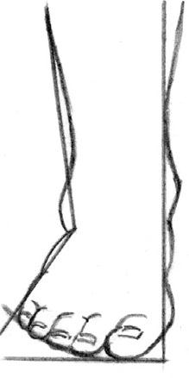

а
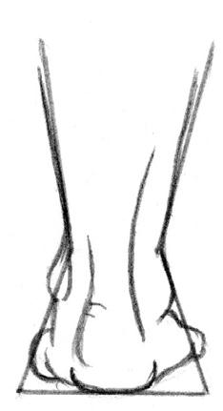

б
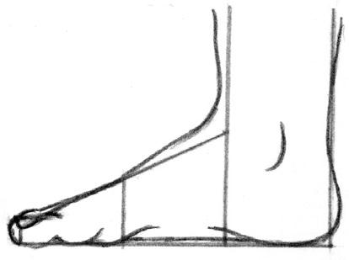

в
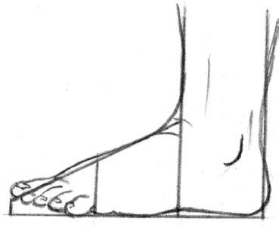

г
Рис. 17.20
Вид ступни сбоку (с внутренней или внешней стороны) можно изобразить с помощью прямоугольного треугольника, в котором пятка будет расположена в прямом углу. Этот треугольник можно разделить на три равные части, каждая из которых равна ширине лодыжки. Передняя часть будет определять область пальцев, средняя – соответствовать подошве ноги, а задняя – пятке (рис. 17.20, в, г). Если смотреть на ступню спереди, она будет похожа на треугольник, основание которого представляет собой кривую линию, вдоль которой расположены пальцы (рис. 17.20, а).
Если смотреть сзади, пропорциональная сетка ступни будет определяться двумя частично совпадающими треугольниками (рис. 17.20, б).
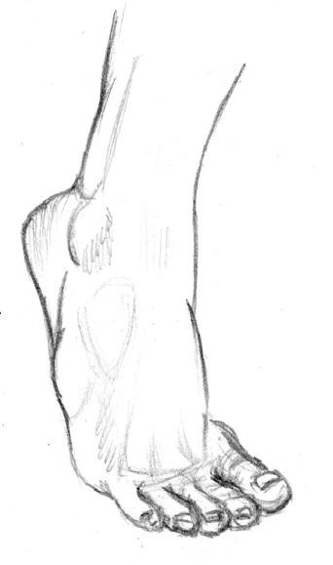

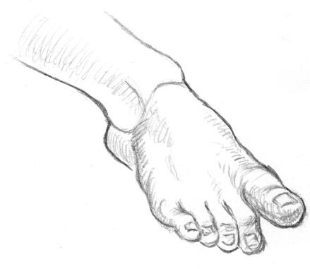

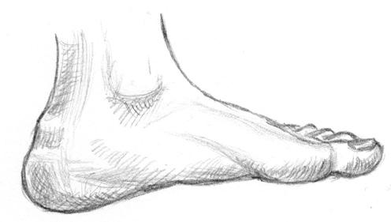

Рис. 17.21

Выполнение набросков фигуры человека карандашом

Быстрые наброски являются основой для изображения фигуры человека. Любое произведение искусства начинается с одного или нескольких предварительных набросков, или эскизов. Быстрый набросок может быть начальным этапом создания картины или просто предварительной подготовкой, но в любом случае эскиз – это важный этап, поскольку он является основой работы.
Лучше всего для набросков использовать карандаш, ведь он самый простой инструмент и всегда сопровождает художника.
Простой карандашный набросок может быть весьма утончённым и изящным (рис. 17.22).
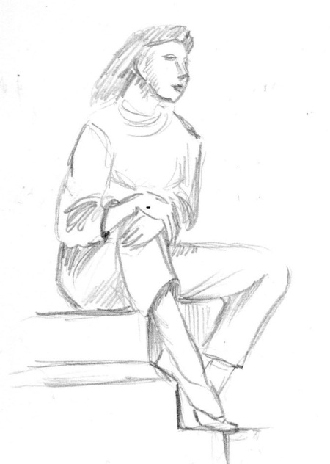

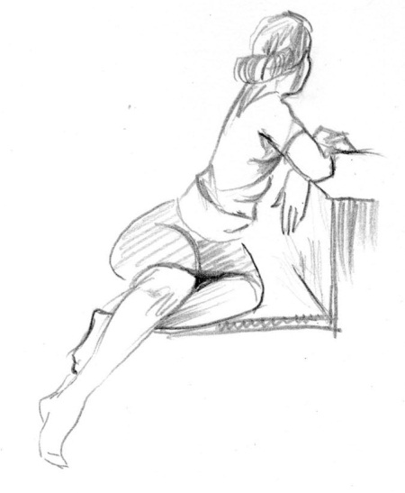

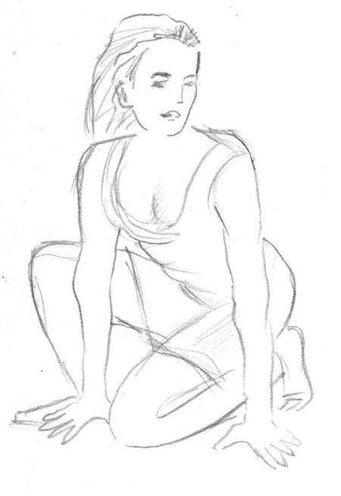

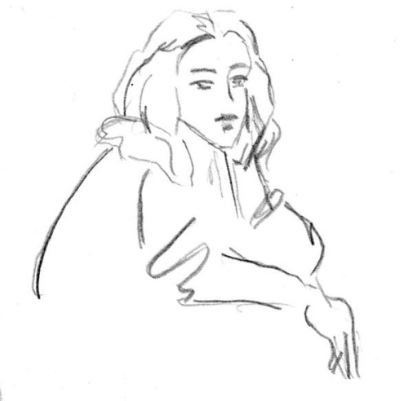

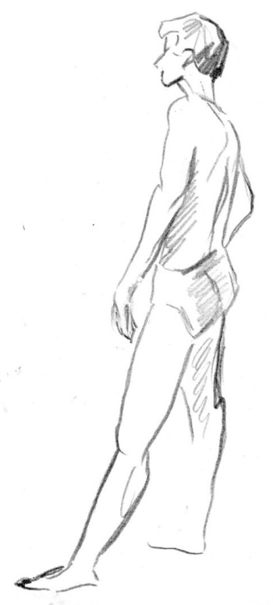

Рис. 17.22

18. Техники акварели

Перед рисованием акварельными красками необходимо приготовить стакан воды, мягкую ветошь для вытирания лишней краски с кисти, палитру из плотной белой бумаги, на которой подбирают необходимые цвета прежде, чем раскрашивать рисунок. Перед рисованием краски нужно слегка смочить водой для того, чтобы они хорошо набирались на кисть.
При смешивании красок – не более двух-трёх – получают новые цвета и оттенки. Добавляя в акварель воду, получают более светлый тон.
Рисунки акварелью выполняют сверху подготовив нужный цвет разведённой краски.
Оптимально держать под рукой две кисти: № 4 – для рисования мелких деталей, № 8 или 10 – для заливки больших плоскостей. Кисти должны быть остроконечные, когда они наполнены водой или краской. Тонкую линию можно провести, если держать кисть вертикально, широкую – если держать кисть наклонно.
Выполните упражнения по смешиванию красок. Возьмите зелёную краску, положите мазок на бумагу, затем сполосните кисть от краски. Теперь возьмите на кисть жёлтую краску и смешайте на бумаге с зелёной. Посмотрите, какой цвет получился. Теперь смешайте таким же образом красную и жёлтую, красную и синюю, чёрную и жёлтую. Вы увидите, что смешивая зелёную и жёлтую краски, вы получите красивый светло-зелёный цвет, а смешивая красную с жёлтой – оранжевый, красную с синим – фиолетовый цвет, чёрную с жёлтым – зелёный болотный цвет, синюю с жёлтым – зелёный.
Белой краской в акварели не пользуются, что естественно: роль белой краски выполняет бумага, а для того, чтобы получить любую насыщенность цвета, краску просто разводят необходимым количеством воды.
Оттенки в акварельных этюдах получают тремя способами: 1. Смешивают на палитре 2–3 краски и переносят их в этюд сильно увлажненной кистью.
2. Наносят второй красочный слой по просохшему слою. Если по жёлтому положить мазок синей краски, то получится зелёный цвет, а прописка красной краской по жёлтому даст оранжевый цвет и т. д.
3. Кладут рядом короткие мазочки чистых красок. На расстоянии эти мазочки как бы сливаются в сложный цвет.
Порядок работы 1. Наметьте верх и низ рисунка (чтобы «хватило листа»).
2. Наметьте общую форму предмета.
3. В процессе работы сравнивайте набросок с моделью (натурой), уточняйте относительные размеры (ширина, высота), подчёркивайте характерные особенности предмета.
4. Подбирайте цвета, но не просто по названию («красный», «зелёный», «синий»), а путём отыскивания на палитре, смешивая краски.
Основные акварельные техники Техника акварели «По мокрому»
Перед началом работы красками слегка увлажните бумагу по всей поверхности кистью или губкой. Учтите, что чем влажнее бумага, тем сложнее контролировать процесс нанесения красок. Краска, нанесённая на влажную бумагу, позволяет создать мягкий, размытый, фантастический фон.
Техника «по мокрому» незаменима для изображения туманных пейзажей, предметов с мягкими очертаниями в набросках, этюдах, кратковременных работах.
Раскрывая этюд в цвете, наносите каждый мазок рядом с предыдущим, пока тот ещё не просох, захватывая немного соседний мазок. Благодаря этому образуется мягкий переход из цвета в цвет. Для усиления цвета вливайте кистью нужную краску в ещё не просохший мазок. Работайте быстро, чтобы закрыть весь лист до того, как подсохнут ранее нанесённые мазки.
Ослаблять цвет или смягчать края мазков можно чистой отжатой кистью, которая «выпивает» краску. Ею также останавливают, когда нужно, подтёки краски. Не бойтесь текучести акварели. В этом её прелесть и эффективность. Учитесь управлять красочными слоями.
Техника акварели «А-ля-прима» или техника «одного касания». Выполните рисунок карандашом. Далее наносите краски кистью последовательно. Выбирайте сразу нужный цвет и тон, чтобы краски, наносимые на рисунок, ложились одним слоем. Изображение будет живым, лёгким и прозрачным. Техника акварели «Гризайль»
Акварель в технике «гризайль» выполняется краской одного цвета, например коричневой, зелёной, синей или чёрной.
Очень важно, чтобы градация тона на вашем изображении была как можно шире, от самого светлого до самого тёмного – если вы рисуете чёрной краской.
Тогда картина получится яркой и выразительной.
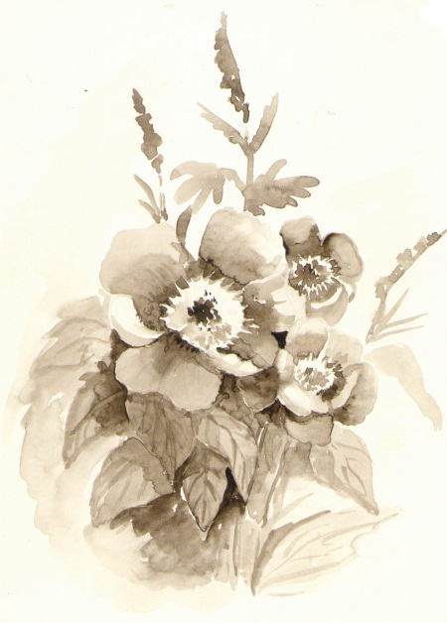

Рис. 18.1
Техника «гризайль» проста и поэтому хороша для начинающих (рис. 18.1, 18.2).
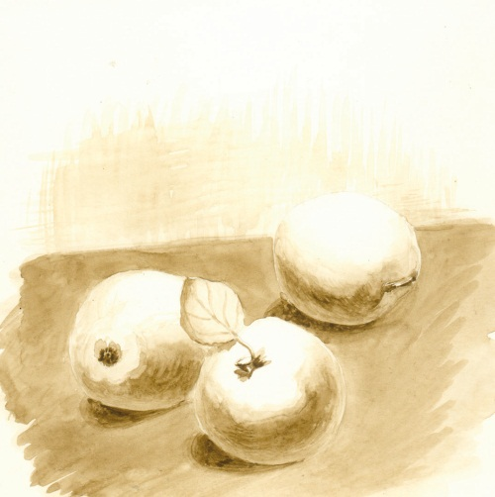

Рис. 18.2

19. Отражения

Чёткие отражения. Когда на поверхности воды рябь или мелкие волны, это не может не влиять на характер отражения в воде. Отражения становятся зыбкими, их края рваными, и всё это нужно уметь отразить на бумаге. Но помните, что любые, даже самые мелкие, волны тоже подчиняются законам перспективы, и дальние волны будут казаться ещё более мелкими, чем те, которые ближе (рис. 19.1).
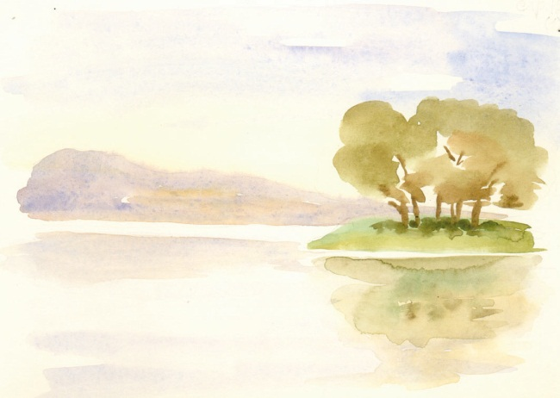

Рис. 19.1
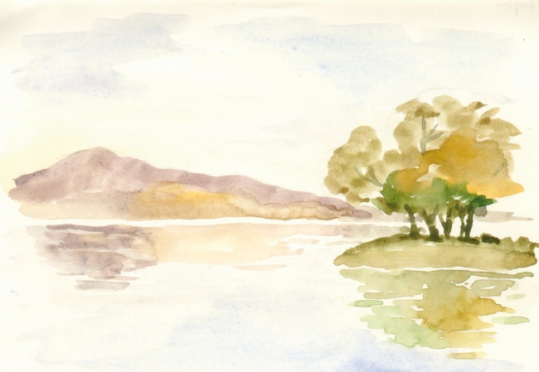

Рис. 19.2
Размытые отражения. Иногда при работе над пейзажем вся сложность заключается в том, что в стоячей воде возникают идеальные, прямо таки зеркальные отражения. Если рисовать их подробно, результат может быть не совсем такой, какого мы ожидаем. Тщательно прорисованные отражения будут отвлекать зрителя, так как его взгляд начнёт скользить по картине, не находя, на чём остановиться, и даже можно перепутать верх и низ картины. В этом случае стоит проявить некоторую вольность и сделать отражения нарочито размытыми (рис. 19.2). Размытые отражения, что вполне естественно, будут менее точными, чем зеркальные, и не потребуют неукоснительного следования законам перспективы. Но знание их, тем не менее, позволит избежать серьезных ошибок. Лучшим способом передачи размытости отражений является техника «по мокрому». Именно в этой технике выполнены все отражения на рис. 19.3.
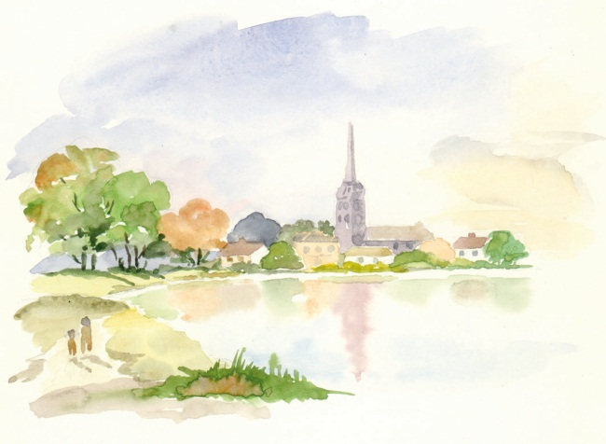

Рис. 19.3

20. Воздушная перспектива

Воздушная перспектива предполагает правильное использование тона и цвета. Воздух и атмосфера редко бывают идеально прозрачными. Дым, пыль, водяные пары часто создают дымку. Даже в относительно ясные дни эту дымку прекрасно видно, горизонт затуманен, а вдали преобладают серые или серо-голубые цвета. Естественно, что главную роль здесь играет погода, и плотность дымки часто напрямую зависит от количества влаги в атмосфере. Этот эффект называется воздушной перспективой и находит отражение в трёх явлениях – контрастность, оттенки красок, цвет.
Контрастность на переднем плане проявляется максимально, с расстоянием же теряет своё значение и затем полностью исчезает на горизонте, растворяясь в сплошных голубых или серых тонах. Как этот эффект воспроизвести? Помочь этому может наличие на переднем плане какого-либо объекта с ярко выраженной контрастностью, к примеру сельского домика, одна сторона которого залита солнцем, а другая находится в тени.
Цвет и оттенки цвета. Цвет – это свет. Акварель, благодаря своему составу и необходимости разводить её водой, позволяет получить цвета, очень похожие на естественные. Акварельные краски наносят на бумагу тонким прозрачным слоем, сквозь который просвечивает фактура бумаги. Слой акварели не задерживает, а пропускает свет. При работе с акварелью важно найти гармонию между различными тонами и цветом. С увеличением расстояния оттенки красок теряют первоначальную яркость, бледнеют. Цвета, тёплые на переднем плане, сменяются на заднем плане холодными.
Воздушная перспектива значительно усиливает эффекты, связанные с линейной перспективой, и создаёт ощущение расширения и глубины пространства. Это достигается с помощью умелой работы с оттенками и цветами.
К тёплой гамме относятся красноватые и желтоватые цвета.
К холодным относятся цвета, в состав которых входит голубой цвет: фиолетовый, сине-зелёный, изумрудный, бирюзовый.
К нейтральным цветам относятся: белый, чёрный.
Конечно, порой бывают такие ясные дни, когда видимость исключительная, горизонт виден так чётко, как и предметы вблизи, а цвета практически не меняются или меняются очень мало. Но если мы будем следовать природе буквально, то нашим картинкам может явно не доставать глубины или того, что называется художественной убедительностью. А потому вовсе не грех проявлять определённую вольность, дабы добиться необходимого результата.
Именно сочетание цветов, тонов и оттенков превращает картину в настоящее произведение искусства. Гармония цветов в живописи не подчиняется каким-то механическим законам, она зависит от восприятия художником окружающего мира.

21. Цветы в акварели

Из всех чудес природы самым удивительным является великолепное буйство красок, которое мы наблюдаем в растительном мире. Нет такого цвета, который не был бы представлен в этом мире.
В упражнении, темой которого будет букет подсолнухов, мы поэтапно, шаг за шагом, нарисуем его акварелью.
Рисунок 21.1, а – выполним карандашом набросок, гармонично размещая букет на бумаге. Карандашный рисунок не должен быть ярким, чтобы он не был виден под акварелью.
Рисунок 21.1, б-г – напишем лепестки жёлтым цветом, а затем центральные части цветка – тёмно-коричневой краской.
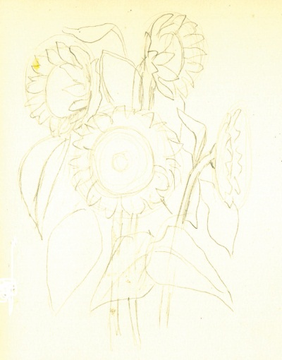

а
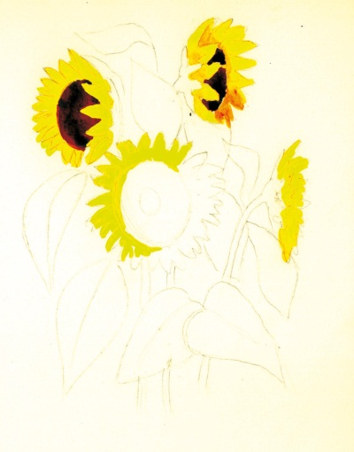

б
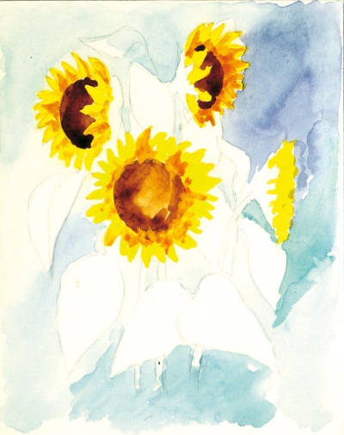

в
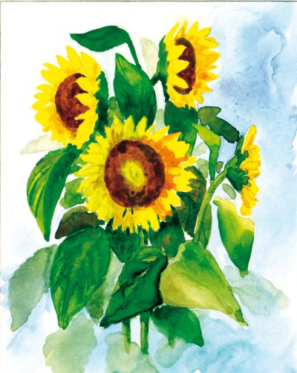

г
Рис. 21.1

22. Рисунок и подсознательная сфера

Изобразительное искусство – это своеобразная форма понимания и отображения внутреннего и внешнего мира человека. Рисование помогает эффективно справляться с негативными эмоциями, избегать нервных стрессов и вносит в Жизнь свежие ощущения.
Можно с помощью листа бумаги и карандаша сделать то, на что работает «индустрия сохранения молодости и красоты». Руки с помощью сознательных и бессознательных движений корректируют и внешность, и внутренний мир человека.
Нарисуйте картину «Я и моя болезнь».
Нарисуйте картину «Я выздоровел».
Такие задания подсказывают, какими являются символ болезни и символ здоровья в подсознательной сфере человека. При рисовании этих заданий возникают очень интересные ситуации. Иногда человек вообще не может нарисовать картину «я выздоровел». Это говорит о том, что в его подсознательной сфере не сформирован образ собственного здоровья. Прорисовывая картину «я выздоровел», человек уже формирует в самом себе матрицу оздоровления.

23. Рисунок и человеческие эмоции

Всё, что человек делает, он наполняет своими эмоциями. Конечно, это относится и к любым произведениям искусства. Приятно, когда висящая на стене картина дарит Человеческие состояния: радостного спокойствия, свежей лёгкости, искренности или нежности, заложенные в неё автором. Настоящее искусство несёт в себе позитивные эмоции и состояния либо помогает нейтрализовать негативные. Всё зависит от человека, т. е. от художника, и его индивидуальной силы.
Осознанное изображение какого-либо состояния с помощью карандаша, кисти и красок помогает пробудить это состояние, полнее ощутить его, понять и усилить в своей реальности. Иногда бывает достаточно нескольких лёгких штрихов, чтобы передать настроение, а порой процесс захватывает и получается великолепная картина, достойная того, чтобы любоваться ею не один год.
Процесс рисования пробуждает творческие способности, которые проявятся потом и в общении с близкими, и в социальной деятельности. Творчество – лучшее средство от стресса и депрессии, помогающее восстановить силы и найти выход в различных ситуациях. С этой точки зрения рисование можно назвать динамической медитацией.
Поэтому почаще рисуйте. Рисуйте Радость и Спокойствие, Умиротворение и Выносливость, Чуткость и Благодарность – то, что есть в сердце и делает вас сильнее, а мир – человечнее.
Чтобы нарисовать какое-либо состояние, предварительно настройтесь, ощутите, что именно вам сейчас близко, нужно и просто жизненно необходимо.
Проговорите про себя имя этого состояния, почувствуйте, как оно звучит.
Ощутите это состояние в себе и окружающем пространстве.
Уловите его образ, который вы сможете нарисовать.
Посмотрите на ваш лист бумаги, примерно представьте, как будет выглядеть рисунок, и начинайте творить. То, что в итоге родится на листе – останется для вас загадкой до самого последнего штриха!
Как важно ко всему подходить с душой и сердцем! Для кого-то это пустые слова, а для кого-то – образ жизни. Всё вокруг себя чувствовать, ощущать, наблюдать и ненавязчиво корректировать. Как важно угадать, что рисунок – это целый мир для совершенствования. Можно с помощью листа бумаги и карандаша делать то, на что работает «индустрия» сохранения молодости и красоты.
Наши руки с помощью сознательных и бессознательных движений корректируют нашу внешность и душу.
И не обязательно с помощью туши, помады, теней и румян, а просто хорошо заточенного карандаша.
Попробуйте нарисовать свой абстрактный портрет или ауру. И нет ничего удивительного, что оба рисунка похожи в главном – характере и построении.
А теперь попробуйте рисовать, ощущая свой Сердечный центр. В этой настройке подкорректируйте черты лица и линии тела, и вы увидите, как изменится ваше состояние.
Руки отражают наш мир, а также весь опыт, наработанный в течение жизни. Рисуя безупречные линии и формы рук, мы не только улучшаем свою жизнь, но и строим безупречный мир вокруг себя.
Прорисовывая свой портрет в мелких деталях, мы чётче начинаем понимать себя, одновременно по-настоящему корректируя и формы своего лица, которое преображается, наполняясь внутренним светом. Глаза становятся выразительнее, а кожа – чище. То же самое можно сказать и о других чертах лица.
Теперь поговорим об осанке, которая говорит о свободе пропускания через себя энергий. Людям с плохой осанкой сложно рисовать раскованные фигуры. Рука не слушается и рисует не то, что хотелось бы. Но со временем вы заметите, как изменятся не только ваши рисунки, но и вы сами.
Проработав походку, статичные позы и безупречный взгляд в чёрно-белом варианте, далее вы можете раскрыть для себя целый мир цветных красок. А это безграничный простор для более глубоких изменений, вплоть до клеточного уровня.
Взгляните на краски бегло, какой цвет вы выбираете? Красный, синий, зелёный? А из каких красок вы нарисуете себя (оттенок глаз, волос, губ)?
Сколько негармоничных ситуаций можно предугадать, проработав цветовые гаммы. Изменятся ваш гардероб, косметика, украшения и даже ваш дом.
Почувствовав гармоничные сочетания цветов и законы построения цветов и оттенков, вы будете уже более требовательно подходить к своему облику. Используя многообразие красок и их сочетаний, вы научитесь находить гармонию внешнего мира с внутренним. С помощью рисунка вы сможете уверенно почувствовать именно тот образ, который усилит и откорректирует ваш внутренний мир.
Существует много возможностей для работы с различными болезнями, в том числе и внутренних органов. Каждый орган имеет своё цветовое излучение. Корректируя излучение с помощью красок и кистей, можно лечить сам орган.
Очень интересна работа с детьми. Рисунок не переделывает ребёнка, а раскрывает его лучшие стороны. И делать это нужно, находясь в состоянии гармонии и любви.
Интересно, посещая выставки художников, чувствовать мир, в котором они живут, создавая шедевры, ощутить энергии, которые излучают картины.
Там можно подойти к картине и как бы потрогать её своими чувствами и впитать нужные энергии.
Рассматривая картины прошлых веков, можно почувствовать опыт тех времён, осознать стереотипы, которые были раньше, чувства, которые культивировались, и даже людей, для которых создавались картины.
Люди, которые создают шедевры, имеют богатую душу, которая дарит нам себя через эти шедевры. И не удивительно, как высоко ценятся подобные картины. Покупая их, люди покупают бессмертие.

